Békés Megyei

Katasztrófavédelmi Igazgatóság

Orosházi Katasztrófavédelmi Kirendeltség
Orosházi Hivatásos Tűzoltóparancsnokság

H-5900 Orosháza, Kossuth Lajos tér 3.
Tel: 06/66 549-481 Fax: 06/68 414-244 e-mail: oroshaza.hot@katved.gov.hu

Szám: 35450/102-14/2017.ált.



B E S Z Á M O L Ó
az Orosházi Hivatásos Tűzoltóparancsnokság
2016. évi tűzvédelmi tevékenységéről
Csorvás

Orosháza, 2017. május 15.

Bohák János
c. tűzoltó alezredes
tűzoltóparancsnok

Tartalom
I. BEVEZETÉS 3
II. Szervezeti CÉLKITŰZÉSEK, MŰKÖDÉS 5
III. POLGÁRI VÉDELMI SZAKTERÜLET …6
IV. TŰZOLTÓSÁGI SZAKTERÜLET 7
V. IPARBIZTONSÁGI SZAKTERÜLET 11
Vi. ÖSSZEGZÉS 11

I. BEVEZETÉS
Az Orosházi Hivatásos Tűzoltóparancsnokság feladatait és tevékenységét a BM Országos Katasztrófavédelmi Főigazgatóság és a Békés Megyei Katasztrófavédelmi Igazgatóság belső szabályzóiban meghatározottak alapján, valamint a jogszabályokban előírtaknak megfelelően az Orosházi Katasztrófavédelmi Kirendeltség irányítása és szakmai felügyelete mellett végzi.
Az Orosházi Hivatásos Tűzoltóparancsnokság működési területéhez 12 település tartozik. A 12 településből 6 település az Orosházi Katasztrófavédelmi Kirendeltség, 2 település a Békéscsabai Katasztrófavédelmi Kirendeltség és 4 település a Szentesi Katasztrófavédelmi Kirendeltség illetékességi területéhez tartozik.
A működési terület 97005 hektár területet és 53554 fő lakónépességet ölel föl.
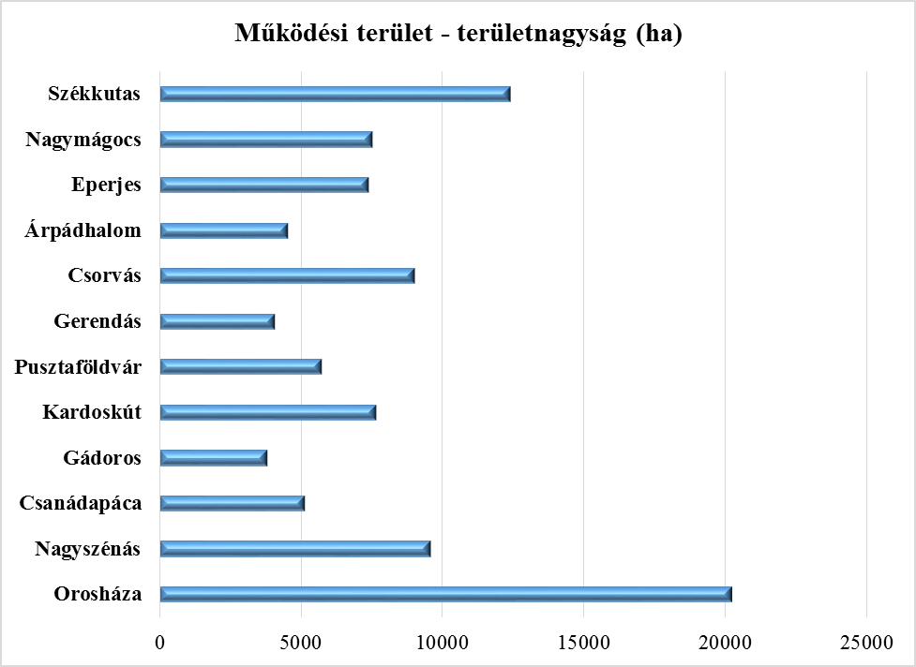

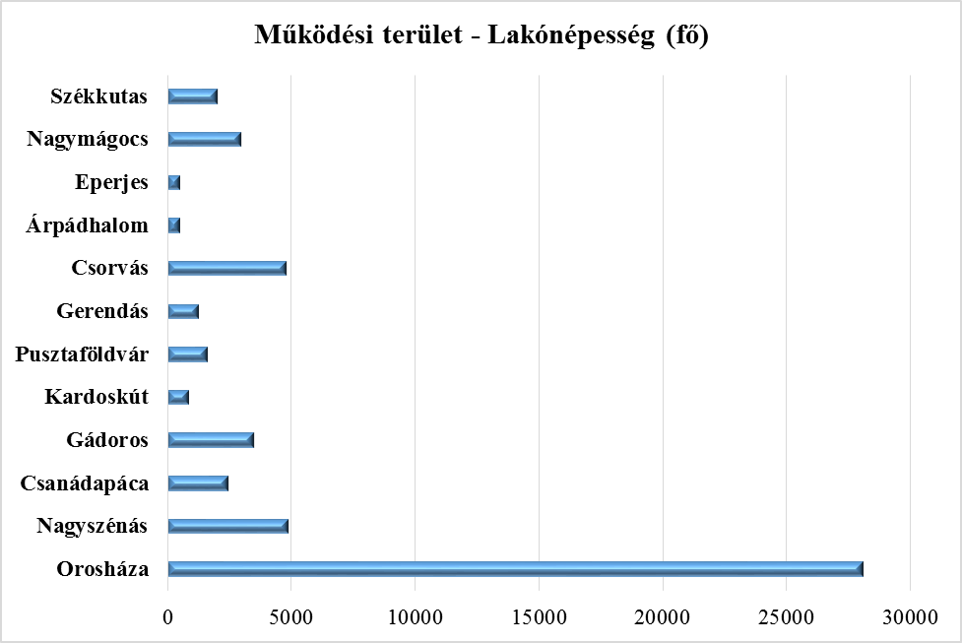

Illetékességi területe a katasztrófavédelemről és a hozzá kapcsolódó egyes törvények módosításáról szóló 2011. évi CXXVIII. törvény végrehajtásáról szóló 234/2011. (XI. 10.) Korm. rendelet alapján megegyezik az Orosházi Járás közigazgatási területével, amely 8 települést azon belül 71718 hektár területet és 49699 fő lakónépességet foglal magába.

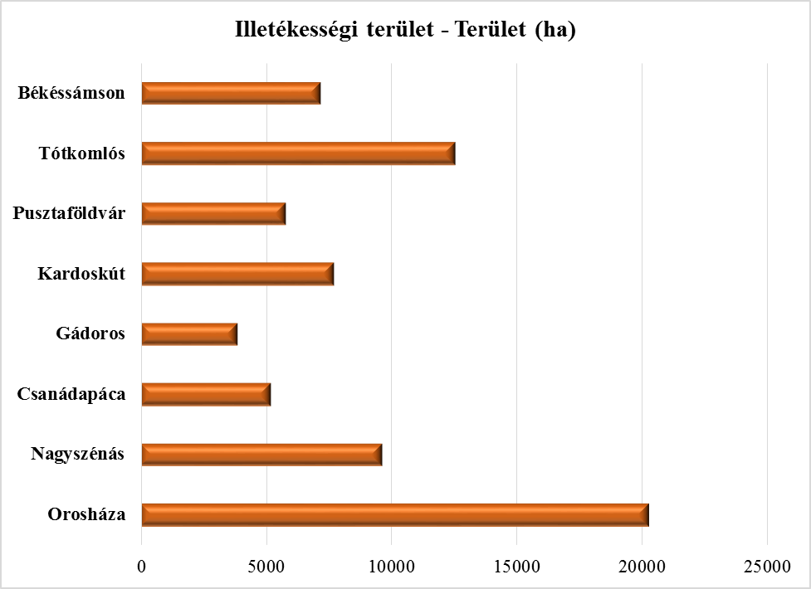

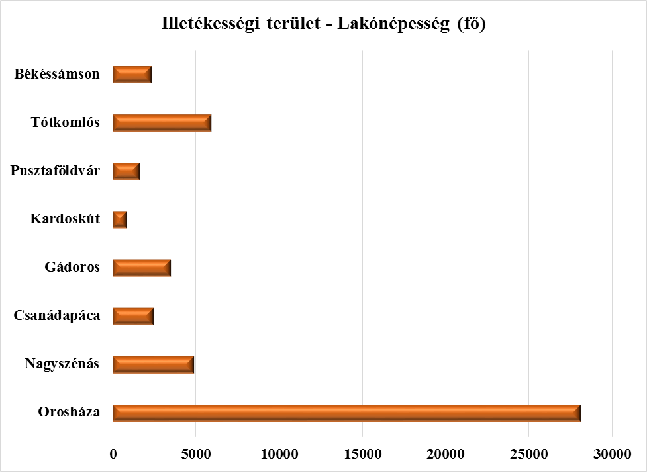
Az Orosházi Hivatásos Tűzoltóparancsnokság 2016-ban a tervezett feladatait Békés Megyei Katasztrófavédelmi Igazgatóság I. és II. féléves vezetői munkatervének és az érvényben levő szabályozóknak megfelelően időarányosan végrehajtotta.
A lakosság védelme érdekében a meghatározott célok elérésére a működés és beavatkozások feltételeinek aktualizálása megtörtént.
A beavatkozói és irányítói állomány ismereteinek bővítése több alkalommal helyi és központi felkészítések előadások keretében végrehajtásra került.
Mindemellett a Katasztrófavédelem továbbra is felügyeli a hulladékszállítás folyamatát, illetve folyamatosan végzi a lakosság és PV szervezetek felkészítését.
Az egységes és tervezetten kialakított felügyeleti rendszerek mind arra hivatottak, hogy Magyarország lakosságának biztonsága, a létfenntartáshoz szükséges feltételei minden körülmények között biztosítottak legyenek.

II. SZERVEZETI CÉLKITŰZÉSEK, MŰKÖDÉS

2016. év legfontosabb tűzvédelmi célkitűzései, elvégzett feladatai, megtett intézkedései:

A szervezet kialakítása (2012) óta alapvető, stratégiai változás nem történt. A szakmai színvonal és a lakosság biztonsága érdekében történtek a szervezetben finomhangolások és fejlesztések.
A Katasztrófavédelem központi célkitűzései a 2016. évre több a lakosság biztonságát szavatoló feladatban és eljárásrendben is meghatározásra kerültek:
- a Katasztrófavédelmi Őrs program, melynek keretében 2016-ben is több Katasztrófavédelmi Őrs kezdte meg a működését. A Katasztrófavédelmi Őrsök a tűzoltó egységektől távol eső települések védelmi szintjének növelésére az úgynevezett „fehér foltok” megszüntetésére lettek létrehozva. Kialakításuk, működtetésük úgy lett meghatározva, hogy az eddig vonuló egységektől távol eső települések védelmére egy illetve fél raj folyamatos készenlétben állomásozik. Riasztás esetén a tartózkodási helyéről rövidebb időn belül tud a helyszínre vonulni, mint a távolabb állomásozó hivatásos illetve önkormányzati tűzoltó egységek,
- az Önkéntes Tűzoltó Egyesületekkel kötött együttműködések szorosabbá tétele kiemelt szakmai feladatként került meghatározásra, felmérésre kerültek az önálló beavatkozás lehetőségi és az ahhoz szükséges beruházások hiányosságok megszüntetésének feltételei. Az egyesületek és a hivatásos egységek együttműködésének szorosabbá tétele érdekében közös gyakorlatok, rendszeres szakmai támogatások, egyeztetések történtek. Az önállóan beavatkozó Önkéntes Tűzoltó Egyesületek szakmai mentorok segítségét kapják meg a hivatásos egységektől.
- a lakosságot veszélyeztető hatások sokat vizsgált témái a szén-monoxid mérgezések valamint a kéménytüzek kialakulásának eseti, körülményei. A hasonló esetek megelőzése érdekében kampány jelleggel lakosságtájékoztatás és prevenciós tevékenység került végrehajtásra. A szakmai felügyelet az ilyen irányú előrelépés érdekében kontroll alá vonta a kéményseprő ipari tevékenységet.
- a területtüzek nagy veszélyt jelentenek az élő környezetre és a mezőgazdasági termelésre valamint környezetvédelmi szempontokból fontos volt a minél alacsonyabb szintű légszennyezés jelenléte. A területtüzek megelőzése érdekében a rendszeresen visszatérő tűzeseti helyszínek ellenőrzése tervezetten megtörtént, a gondozatlan területek tulajdonosai felszólításra kerültek,
- a hulladékszállítási közszolgáltatásnál kijelölő hatósági jogkört a katasztrófavédelem területi szerve kapott. A lakosság köztisztasági ellátásának és az ebből adódó veszélyeknek valamint közegészségügyi problémáknak a megakadályozására lett a kijelölés, mint szállítási rendszer létrehozva. A települések alapvető feladata a hulladékszállítás megszervezése, a hatósági felügyelet általi kijelölés csak ideiglenes megoldás, szerződést a településnek kell kötnie.
- a kéményseprő ipari közszolgáltatás lakossági ingatlan tulajdonos vagy használója vonatkozásában I. fokú hatóság ként az Orosházi Katasztrófavédelemi Kirendeltség jár el. A Megyei Tűzmegelőzési Bizottságok megalakulásával az igazgatóságok megyei szinten koordinálják és végzi a tűzesetek megelőzésének az ifjúság nevelésnek és a lakosságtájékoztatásnak a feladatait.
Az ifjúság nevelés fontos területe a közösségi szolgálat teljesítése a katasztrófavédelemnél. A lehetőség egyre több oktatási intézményben tanuló diák részére biztosított.

III. POLGÁRI VÉDELMI SZAKTERÜLET

Csorvás polgári védelmi szempontból a Békéscsabai Hivatásos Tűzoltóparancsnoksághoz tartozik.
A települések új (2012) katasztrófavédelmi besorolását első alkalommal 2013-ban majd ezt követően minden évben így 2016-ben is felül kellett vizsgálni. Ahol változások történtek a település veszélyeztetettsége terén a módosításokat el kellett végezni.
A polgári védelmi tevékenység a beavatkozások alkalmával is jelenthet lakosságvédelmi intézkedéseket, ennek mindennapi megvalósulása azokban a lakosságvédelmi intézkedésekben teljesedik ki melyeket egy kárhelyszínen a felszámolás alatt illetve azt követően végeznek a szakembereink. Feladatunk a lakosság elhelyezésben, ellátásában történő közreműködés, a lakosságot érintő veszélyeztető hatások felmérése, azok minimálisra csökkentése illetve megszüntetése.
A lakosság és településvédelem fontossága okán szemlék és bejárások alkalmával ellenőrzésre kerültek a belvízelvezető árkok a befogadó helyek valamint a polgári védelmi adattár. Az új elektronikus a HELIOS feltöltése polgári védelmi nyilvántartó rendszer megtörtént, az adattár frissítése folyamatos, az egységes központi szoftver a lakosságvédelemhez szükséges adatokat, információkat tartalmazza.

A Békéscsabai Helyi Védelmi Bizottság esetében katasztrófavédelmi elnökhelyettes: Süli Zsolt tűzoltó alezredes. Mivel Csorvás a Békéscsabai Járáshoz tartozik így a Békéscsabai Katasztrófavédelmi Kirendeltség és a Békéscsabai Hivatásos Tűzoltóparancsnokság gyakorolja a védelmi igazgatási feladatokat a település vonatkozásában. A békéscsabai Helyi Védelmi Bizottság, valamint Csorvás város vonatkozásában rendkívüli eseményre a 2016-os évben nem került sor. A Békéscsabai Helyi Védelmi Bizottság a munkatervében foglaltak szerint 2 soros ülést tartott.

IV. TŰZOLTÓSÁGI SZAKTERÜLET

2016 év a tűzoltási szakterület vonatkozásában a megfrissített és a kor elvárásaihoz igazított szakmai szabályrendszer alkalmazásával valósult meg. A szakmai felkészültséget és felkészítést ciklikus képzési rendszer, vezetői fórumrendszer és továbbképzési rendszer kialakításával tette teljessé a szakmai irányítás.
A tűzoltás és műszaki mentés feladatai mellett a tűzoltóságok szakmai tevékenységébe integrálásra kerültek a polgári védelmi feladatok, tovább erősítve az egységes szemlélet és szervezetrendszert. A katasztrófavédelem fő célkitűzései a tűzoltási szakterületre is megújult feladatokat, a működés áttekintését és hatékonyság növelését hozták. A területtüzek megelőzése az Önkéntes Tűzoltó Egyesületek támogatása, a szén-monoxid és kéménytüzek mind a szakterületi vezetők és a beosztottak szakmai felkészítését és specifikus tevékenységek elsajátítását eredményezte. A felkészítések során külön hangsúlyt fektettek a közművek veszélyeire, így gáz, kőolaj származék és elektromos berendezések eszközökben történt tűzesetek és beavatkozások során betartandó magatartási és szakmai ismereteket oktattak a tűzoltás vezetői állomány részére.
Az Orosházi Hivatásos Tűzoltóparancsnokság katasztrófavédelmi művelet száma az előző évek adataihoz viszonyítva csökkenést mutat, 2016 évben 262 esetben kellett az tűzoltóságnak riasztást végrehajtani. Táblázatos formában az esetek megoszlása a következőket mutatja:
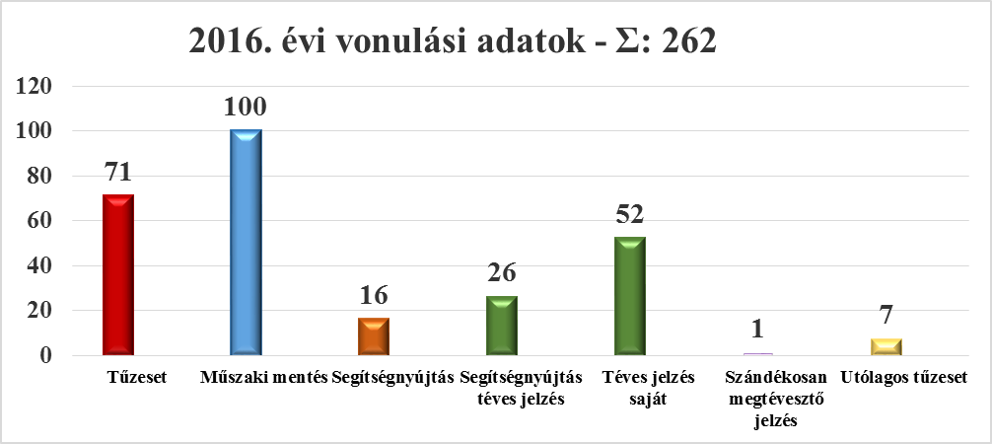
A csökkenő tendenciának több összetevője is van, a vonulás számot egyrészről az időjárási viszonyok nagymértékben befolyásolták a múltban. Viharos, csapadékos időszakban, hófúvás illetve rendkívüli téli időjárás alkalmával a műszaki mentések száma emelkedik meg, ezen változtatni nem sokat lehet az időjárást befolyásolni nem tudjuk. Azonban megfelelő kommunikációval és jól működő előrejelző, figyelmeztető rendszerrel, a veszélynek kitett lakosok és a bajbajutottak száma csökkenthető. A településen élők biztonsága érdekében felmérésre és ellenőrzésre kerültek a közterületen lévő fák valamint a belterületi vízelvezető rendszerek állapota, alkalmassága.
A tűzeseteknél a körülményeket és a keletkezést is lehet megelőzéssel, prevencióval, a szabályok betartásával az ésszerűségre történő figyelem felhívással csökkenteni. A Katasztrófavédelem nagy hangsúlyt fektetett a tűzesetek megelőzésére és a meghirdetett szlogennek megfelelően miszerint „több megelőzés kevesebb beavatkozás” az esetszámok hűen tükrözik a törekvéseket. A tűzesetek száma a megelőzési, prevenciós tevékenység és az ellenőrzések, figyelemfelhívások okán folyamatosan csökkent. A folyamat része a negyedéves komplex veszélyhelyzeti prognóziskészítés és az időszakot követő beválás vizsgálat. A prognóziskészítés alapja az előző évek azonos időszakának elemzése és az akkor történt esetek vizsgálata alapján a megelőzés lehetőségeinek, módszerének meghatározása. Az időszakot követően a eredmények kiértékelésével hosszútávon olyan folyamat alakítható ki mely az esetek számát összességében csökkenteni képes. A prognóziskészítés a helyi szinten is havi bontásban megjelenik. A beválás vizsgálat eredményei beépítésre kerülnek a szabályzó rendszereinkbe, így folyamatosan aktualizálható a szakmai rendszerünk.

Csorvás vonatkozásában a vonulási adatok 2016-ben a következőket mutatják:

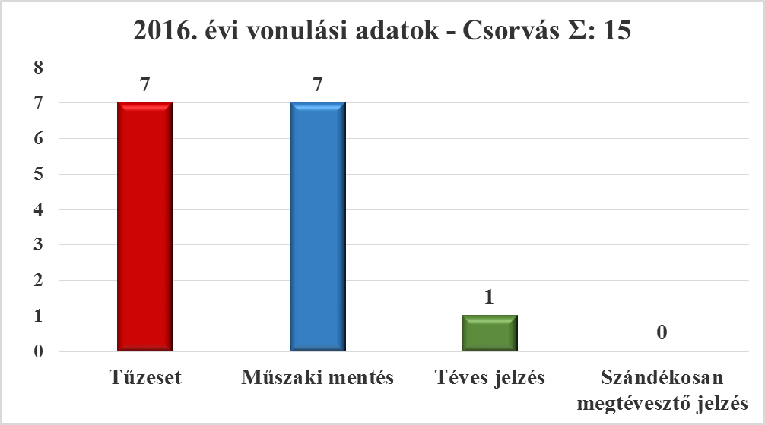

A település statisztikai mutatói jók a település méretét, lélekszámát, életvitelét, gazdálkodását figyelembe véve az esetek számai alatta maradnak az átlagnak.
Az esetek tapasztalatai, lefolyása és a lakosság számára számottevő érdeklődést keltő jellege alapján szakmai szempontból kiemelt jelentőséggel egy sem bírt.

IV./1 A település tűzvédelmi helyzete:

Csorvás város tűzvédelmi helyzete és általában egy település tűzvédelmi helyzete a tűzesetek műszaki mentések statisztikáival, az esetek felszámolásához szükségek eszközök feltételek meglétével (tűzcsaphálózat, közlekedési feltételek, ingatlanok beépítettsége) illetve a hatósági szakhatósági feladatok végzése során feltárt hiányosságok és azok fajsúlyából az ezek után járó szükséges szankciók, intézkedések számából, a település lakosságának jogkövető magatartásából mérhető le. Az Orosházi Hivatásos Tűzoltóparancsnokság parancsnokaként a város tűzvédelmi helyzetét jóra értékelem.

IV./2 A tűzvédelem érdekében tett intézkedések:

A tűzvédelem érdekében meghozott intézkedések több csoportra bonthatók. Az első a szakmai szabályzók, jogszabályok módosításából illetve a kor elvárásaihoz igazításából adódó intézkedések meghozatala. Ezen folyamat az egységes szakmai elvárások, a tűzvédelem sarkalatos területei véleményezésével, a napi feladatvégzésből levont tapasztalatok valamint a folyamatos fejlesztések és technikai fejlődések figyelembevételével történik. A szervezeti átalakítás folyamatában a szakmai feladatok szabályozása és a kor elvárásaihoz igazítása a szakterület teljes vertikumát érintette, mintegy 250 jogszabály és intézkedés került módosításra. Megújításra került többek között a tűzvizsgálat rendszere, átalakításra kerültek a hatósági, szakhatósági jogkörök, megújult a hivatásos tűzoltóságok riasztási és ügyeleti rendszere, és még sok fontos szabályzó.
A másik szegmens, amely egy terület, egy település tűzvédelme érdekében történik a hatósági tevékenység. A hatósági osztály az ellenőrzéseik során vizsgálja a tűzvédelmi oktatások és szakvizsgához kötött foglalkoztatási ágakban dolgozó személyek szakvizsgáinak meglétét, előírásoknak megfelelő nyilvántartását, elektromos – és villámvédelmi berendezések felülvizsgálatát, kémények felülvizsgálatát. A gazdálkodó egységeknél fellelhető dokumentumok áttekintését követően szúrópróbaszerűen meggyőződnek a munkavállalók tűzvédelmi ismereteiről, a készenlétbe helyezett tűzoltó eszközök helyének meghatározásáról, valamint a használati szabályok maradéktalan betartásáról. Az ellenőrzéseket követően alkalmazzák a jogszabályok által meghatározott intézkedési formákat.
A település tűzvédelme érdekében a lakosság tájékoztatása az egyik legfontosabb feladat, a 2016 évben több alkalommal a média, az önkormányzat és a helyben szokásos módon tájékoztatás, figyelemfelhívás és közérdekű bejelentés lett végrehajtva. Ilyenek voltak a tűzgyújtás és a lakossági növényi hulladék égetésének szabályrendszeréről adott tájékoztató a rendkívüli időjárásra (hőség) és annak következményeire valamint a lakosság ezzel kapcsolatos feladatai való felhívás valamint a betakarítási munkák előtti mezőgazdasági gépek, szárítóüzemek ellenőrzése, szemléje.
A Megyei Tűzmegelőzési Bizottságok megalakításának célja a tűzesetek jelentős, számszerűen kimutatható csökkenése lakosságtájékoztatási, figyelemfelhívó, oktatási, nevelési és felvilágosítási tevékenysége révén. A szakmai tanácsadó testület munkájában a rendőrség, a megyei önkormányzat, a mentőszolgálat, a munkavédelmi és munkaügyi hatóság, az építésügyi hivatal, az erdészeti hatóság, a főbb közüzemi szolgáltatók, a tűzoltó szövetség, a polgárőrség, a megyei napilap, valamint a pirotechnikai termékeket forgalmazó társaság kapott szerepet.

IV./3 A tűzvédelemmel kapcsolatos feladatok, a következő év feladatai:

A tűzvédelemmel kapcsolatos feladatok, a tűzvédelem helyzetét meghatározó tényezők alapján épülnek fel.
Tehát az egyik feladat a hatósági tevékenység kapcsán a tervezés, kivitelezés stádiumában történő szakszerű feladatvégzés.
A tűzvédelemmel kapcsolatos feladat a lakosság folyamatos tájékoztatása a megszokott és jól bevált lehetőségek felhasználásával (lakossági fórum, média, önkormányzati ki függesztés).
Fontos feladat az ifjúságnevelés a felnövekvő generáció veszélyekkel, veszélyeztető hatásokkal és a védekezés formáinak megismerésére történő nevelése. A közösségi szolgálat folytatása nagyon jó lehetőség az ifjúsággal való kapcsolattartásra és nevelési, tájékoztatási lehetőség is egyben.
Az önkéntes egyesületek létrehozás, fejlesztése a helyben jelenlévő segítségnyújtás egyik meghatározó formája lehet, minden településnek vizsgálni érdemes az önkéntes egyesület létrehozását.

V. IPARBIZTONSÁGI SZAKTERÜLET

A „2011. évi CXXVIII. törvény a katasztrófavédelemről és a hozzá kapcsolódó egyes törvények módosításáról” alapján az ország védelmi rendszere illetve a katasztrófavédelem egy új szakterülettel, az iparbiztonsággal egészült ki. A veszélyes anyagokkal kapcsolatos súlyos balesetek megelőzésére és az esetlegesen bekövetkező események kezelésére 2012. január 1-én a katasztrófavédelmi rendszeren belül létrejött az egységes iparbiztonsági hatóság, három kiemelkedő feladattal.
A veszélyes tevékenységet végző üzemek tekintetében hatósági engedélyezési, felügyeleti ellenőrzési feladatokat látnak el, a veszélyes áruk szállításának ellenőrzését végzik illetve a létfontosságú rendszerelemek védelme, mely tevékenység célja, a gazdaságot elősegítő létesítmények működésének megzavarásából fakadó negatív következmények megelőzése.
A katasztrófavédelem egységes védelmi stratégiájának szerves részeként az iparbiztonsági szakterület, mint új ágazat szervesen csatlakozik a települések megelőző és mentő biztonságát szavatoló feladatvégzéshez.
A település iparbiztonsági szempontból nem rendelkezik olyan üzemmel, illetve állandóan jelenlévő veszélyforrással mely törvény IV. fejezete alá tartozónak minősül. A veszélyeztetés iparbiztonsági szempontból a településen felhasznált, tárolt illetve ideiglenesen jelen lévő veszélyes anyagok jelenlétéből valamint a település katasztrófavédelmi osztályba sorolásánál figyelembe vett településen áthaladó 47. számú főúton és a Szeged- Békéscsaba vasútvonalon szállított veszélyes áru ideiglenes jelenlétéből keletkezhet.
Csorvás vonatkozásában a Békéscsabai Katasztrófavédelmi Kirendeltség és a Békés Megyei Katasztrófavédelmi Igazgatóság heti rendszerességgel végez a 47.-es számú főúton közúti veszélyes áruszállítás ellenőrzést.
A Békéscsabai Katasztrófavédelmi Kirendeltségen az iparbiztonsági felügyelő látja el szakterülettel kapcsolatos feladatokat.

VI. ÖSSZEGZÉS

Parancsnokságunk személyi állományának valamennyi tagja helytállt mind a normál időszaki feladatokban, mind a tűz- és káreseti beavatkozások során valamint a beavatkozásokat követő lakosságvédelmi feladatok végrehajtásában.
A 2016-os évet a tűzoltói beavatkozások szempontjából átlagos évnek tekinthetjük, a jelzések normál, átlagos beavatkozást kívánt tűzoltóinktól. Sem árvíz- sem belvíz, sem rendkívüli időjárás okozta védekezési munkákban nem kellett nagy számban beavatkoznunk.
A fentiekből látható, hogy a Katasztrófavédelem rendszere mind szerkezetében, mind feladatrendszerében és hatásköreiben megújult. Egységes, erős szervezet jött létre, mely magas színvonalon képes a lakosság biztonságát szavatolni.
Az új rendszer alap gondolatát - több megelőzés kevesebb beavatkozás - szemelőt tartva fogjuk Csorvás város lakosságának biztonságát szavatolni.

